**МУНИЦИПАЛЬНОЕ АВТОНОМНОЕ УЧРЕЖДЕНИЕ**

**ДОПОЛНИТЕЛЬНОГО ОБРАЗОВАНИЯ**

**«МЕЖШКОЛЬНЫЙ УЧЕБНЫЙ КОМБИНАТ «ЭВРИКА»**

**(МАУ ДО МУК «Эврика»)**

СОГЛАСОВАНО

Решением МО ПДТН

(протокол от 01.09.2020 № 1)

**Т.П. Тайгулова**

**МЕТОДИЧЕСКИЕ УКАЗАНИЯ**

**К ЛАБОРАТОРНО-ПРАКТИЧЕСКИМ ЗАНЯТИЯМ**

**по дополнительной общеразвивающей программе**

**«КОМПЬЮТЕРНОЕ 3D МОДЕЛИРОВАНИЕ»**

**по теме «Атмосферные эффекты»**

**г. Новый Уренгой - 2020**

Тайгулова Т.П. Методические указания к лабораторно-практическим занятиям по дополнительной общеразвивающей программе «Компьютерное 3D моделирование» по теме «Атмосферные эффекты». – Новый Уренгой: МАУ ДО МУК «Эврика», 2020. – 30 с.

Методические указания рассмотрены, согласованы и рекомендованы к использованию на заседании методического объединения преподавателей дисциплин технического направления (МО ПДТН). (протокол от 01.09.2020 № 1)

Автор-составитель:

Тайгулова Татьяна Петровна, педагог дополнительного образования муниципального автономного учреждения дополнительного образования «Межшкольный учебный комбинат «Эврика».

Методические указания к лабораторно-практическим занятиям являются частью Учебно-методического комплекса по дополнительной общеразвивающей программе «Компьютерное 3D моделирование».

Методические указания к лабораторно-практическим занятиям адресованы обучающимся очной формы обучения и включают в себя (для каждой лабораторно-практической работы) учебную цель, краткие теоретические материалы по теме работы, задания к лабораторно-практической работе, обеспеченность занятия(учебно-методическое, информационное, материально-техническое).

|  |  |  |
| --- | --- | --- |
|  | **СОДЕРЖАНИЕ** |  |
|  |  |  |
| 1. | Пояснительная записка…………………………………………………………...... | 4 |
| 2. | Методические указания к лабораторно-практическим занятиям «Атмосферные эффекты»………………………………………………………….................... | 5 |
| 3. | Обеспеченность лабораторно-практических занятий (учебно-методическое, информационное и материально-техническое обеспечение занятий) ................. | 31 |

**ПОЯСНИТЕЛЬНАЯ ЗАПИСКА**

**Уважаемые ребята!**

Методические указания к лабораторно-практическим занятиям по дополнительной общеразвивающей программе «Компьютерное 3D моделирование» созданы помочь вам сформировать навыки работы в профессиональных графических редакторах; получить начальное представление о разнообразии техник обработки и создания трехмерных изображений, спецэффектов; развить внимание, художественный вкус, творческие способности.

Освоение содержания программы «Компьютерное 3D моделирование» обеспечивает:

* достижение вами **умений** использовать различные техники создания и обработки трехмерных изображений, создавать анимационные спецэффекты; создавать свои собственные трехмерные графические объекты, используя возможности профессиональных редакторов трехмерной графики;
* обобщения, систематизации и углубления **знаний** по представлению о возможностях создания и обработки трехмерных изображений.

Приступая к работе на практическом занятии, внимательно прочитайте его цель, ознакомьтесь с краткими теоретическими материалами по теме практического занятия. Свою работу вы должны организовать в соответствии с предложенным педагогом порядком работы.

**Желаем вам успехов!**

**Лабораторно-практическая работа**

**«Атмосферные эффекты»**

**Цель работы:** приобрести практические навыки по работе с атмосферными эффектами, научиться создавать имитацию тумана, огня, дыма, облаков, свечения звезд и т.п..

**Краткие теоретические материалы по теме работы**

Вид сцены зависит не только от того, какие объекты в ней находятся, как они текстурированы и как освещены, но и от окружения объектов, в частности от наличия атмосферных эффектов. Благодаря удачной настройке таких эффектов можно изменить настроение сцены, сделать ее более реалистичной или, наоборот, добавить некий мистический налет. Поэтому в данном уроке мы рассмотрим некоторые приемы настройки атмосферы.

Атмосферные эффекты позволяют имитировать туман, огонь, дым, облака, свечение звезд и т.п., что придает дополнительный реализм моделируемой сцене. Предусмотрено создание четырех атмосферных эффектов: **Fog** (Туман), **VolumeFog** (Объемный туман), **VolumeLight** (Объемный свет) и **FireEffect** (Эффект огня).

Они настраиваются на вкладке **Atmosphere** (Атмосфера — рис. 1) окна **Environment and Effects** (Окружение и эффекты), открываемого из меню **Rendering** (Рендеринг), и добавляются в сцену в процессе визуализации. Для применения атмосферного эффекта к сцене следует воспользоваться командой **Rendering**=>**Environment** (Визуализация=>Окружение), на вкладке **Atmosphere** (Атмосфера) щелкнуть на кнопке **Add** (добавить) и выбрать нужный эффект из открывшегося диалогового окна. Чтобы удалить неудачно созданный эффект, достаточно выделить его в списке эффектов сцены (вкладка **Atmosphere**) и щелкнуть на кнопке **Delete** (Удалить). При необходимости несложно включить в рабочую сцену атмосферные эффекты из других ранее сохраненных сцен, применив команду **Merge** (Соединить).

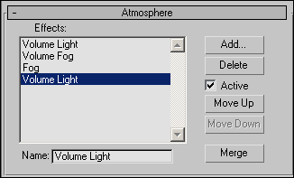

Рис. 1. Вкладка ***Atmosphere*** с перечнем назначенных сцене атмосферных эффектов

### Fog

Fog-туман бывает двух типов — стандартный (**Standard**) и слоистый (**Layered**). Первый используется для создания тумана, равномерно скрывающего объекты в направлении глубины поля зрения, то есть по горизонтали. Второй скрывает объекты неравномерно в зависимости от их вертикальной координаты.

Параметры эффекта **Fog** настраиваются в трех свитках: **FogParameters**, **Standard** и **Layered** (рис. 2). В свитке **Fog Parameters** определяются основные параметры эффекта: цвет тумана ( **Color**) и тип ( **Type**) — **Standard** или **Layered**. При необходимости здесь можно назначить эффекту текстурную карту цвета — **Environment Color Map** и/или текстурную карту непрозрачности — **Environment Opacity Map**, а также включить для него опцию **FogBackground**, обеспечивающую затуманивание заднего плана. Параметры стандартного тумана настраиваются в свитке **Standard**, а слоистого — в свитке **Layered**.

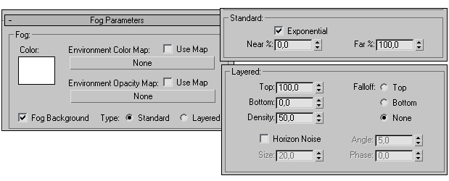

Рис. 2. Свитки ***FogParameters***, ***Standard*** и ***Layered***

## Volume Fog

Эффект **VolumeFog**, в отличие от эффекта **Fog**, генерирующего равномерный (но плоский) туман, позволяет создавать клубящийся объемный туман, причем область распространения такого тумана может быть ограничена гизмо, а отдельными клубами тумана можно управлять.

Параметры эффекта **VolumeFog** разбиты на три группы: **Gizmos**, **Volume** и **Noise** (рис. 3). Первая группа позволяет настроить гизмо. Во второй определяются основные параметры эффекта, такие как цвет тумана ( **Color**), его плотность (**Density**), степень детализации (**StepSize**) и др. В третьей группе объединены параметры, позволяющие управлять особенностями формирования отдельных клубов тумана: тип шума ( **Type**), уровень однородности (**Uniformity**), уровень разброса (**Levels**), фаза смещения (**Phase**), направление ветра (**Wind**) и т.д.

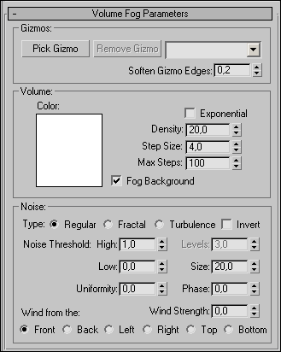

Рис. 3. Свиток ***Volume Fog Parameters***

 Вернитесь к рабочей сцене, удалите созданный в ней ранее эффект слоистого тумана, выделив его в списке эффектов и щелкнув на кнопке **Delete**. Создайте эффект **VolumeFog** и проведите рендеринг (рис. 4) — увы, при настройках по умолчанию результат мало напоминает туман. Измените цвет тумана на светло-голубой и уменьшите плотность (**Density**) до 10 — вид сцены улучшится (рис. 5). Установите флажок **Exponential** — туман станет более равномерным (рис. 6). Поэкспериментируйте с разными типами тумана ( **Type**), различающимися вариантами разброса элементов тумана: **Regular** (Регулярный), **Fractal** (Фрактальный), **Turbulen ce** (Турбулентный) и **Invert** (Инвертный). Визуально оцените, какое влияние оказывает на вид тумана порог разброса элементов тумана: **High** (Высокий), **Low** (Низкий) или **Uniformity** (Однородный).

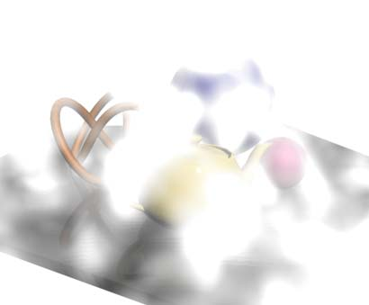

Рис. 4. Начальный вид сцены с объемным туманом

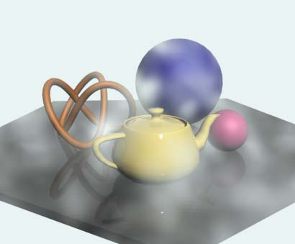

Рис. 5. Результат уменьшения плотности тумана

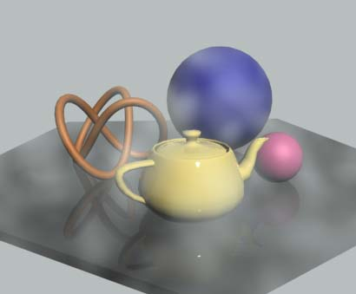

Рис. 6. Результат включения флажка ***Exponential***

 По умолчанию область распространения объемного тумана не ограничена, однако это легко исправить, добавив к сцене вспомогательный объект типа **AtmosphericApparatus** и указав его в качестве гизмо эффекта **VolumeFog**. Перейдите на панель **Create**=>**Helpers** и выберите на ней уровень **AtmosphericApparatus**. Щелкните, например, на объекте **SphereGi zmo** (Сферический гизмо) — рис. 7 и в окне проекции **Top** создайте новый объект точно так же, как создается стандартный примитив **Sphere**. Используя инструменты перемещения и поворота, измените положение объекта так, чтобы он занимал все пространство на заднем плане сцены (рис. 8). В области **VolumeFogParameters** окна **Environment and Effects** щелкните на кнопке **PickGismo** (Указать гизмо) и укажите созданный вспомогательный объект на любом из видовых экранов. Визуализируйте сцену — теперь туман будет распространяться лишь в пределах вспомогательной сферы (рис. 9).

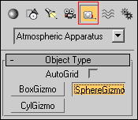

Рис. 7. Выбор вспомогательного объекта ***SphereGizmo***

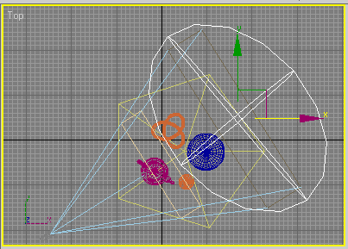

Рис. 8. Размещение объекта ***SphereGizmo***

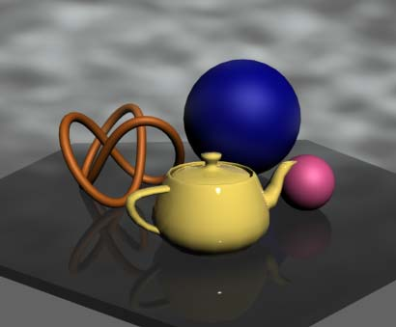

Рис. 9. Вид сцены с объемным туманом, ограниченным гизмо

## Volume Light

Эффект **Volume Light** (Объемный свет) имитирует засветку воздушной среды лучами света и применяется для создания видимых лучей от источников света, что может потребоваться для получения иллюзии пробивающихся через окно ярких солнечных лучей, светящего в туманной ночи фонаря и т.п.

Характер объемного света зависит от настройки источника света и параметров самого эффекта, регулируемых в свитке **VolumeLightParameters**. Данный свиток представлен четырьмя группами: **Lights**, **Volume**, **Attenuation** и **Noise** (рис. 10).

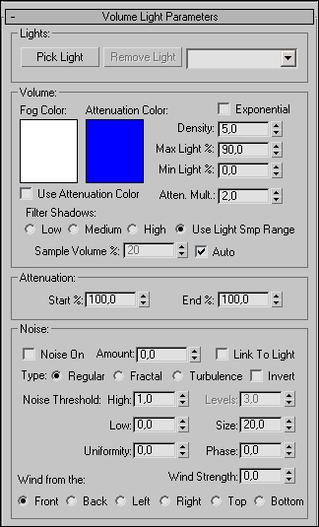

Рис. 10. Свиток ***Volume Light Parameters***

Первая позволяет связать эффект с конкретным источником света. Вторая группа отвечает за настройку основных параметров объемного света:

* **Fog Color** — основной цвет лучей;
* **Attenuation Color** — цвет угасания;
* **Density** — плотность освещения;
* **MaxLight**/**MinLight** — максимальный/минимальный пределы распределения лучей;
* **Atten**. **Mult** — уровень яркости границ ослабления света.

Кроме того, в разделе **Volume** имеется ряд флажков и переключателей. Самыми важными из них являются флажки **UseAttenuationColor** (включает применение цвета угасания) и **Exponential** (обеспечивает увеличение плотности освещения по экспоненте, а не линейным образом) и переключатель **FilterShadows**, определяющий режим фильтрации теней.

Раздел **Attenuation** регулирует величину ослабления объемного света в начале (**Start**) и конце (**End**) светового конуса при использовании направленных источников света. Раздел **Noise** отвечает за включение и настройку режима зашумления и неоднородности воздушной среды в световых лучах света — здесь можно выбрать тип разброса (**Type**), отрегулировать силу разброса (**Amount**), настроить порог разброса (**NoiseThreshold**), направление и силу колебаний атмосферы (**Windfromthe** и **WindStrength**) и т.д.

Вернитесь к рабочей сцене, удалите созданный ранее эффект объемного тумана, выделив его в списке эффектов и щелкнув на кнопке **Delete**. Создайте эффект **VolumeLight** и проведите рендеринг (рис. 11) — освещение станет чуть более живым и естественным (правда, чтобы зафиксировать данный факт, придется приглядеться).

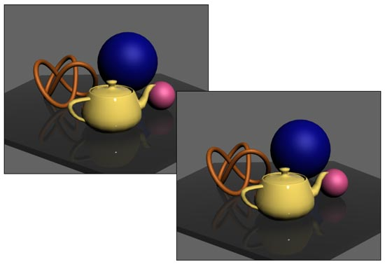

Рис. 11. Сцена без объемного света (слева) и с объемным светом со встроенными настройками (справа)

Для общего освещения сцены создайте источник типа **Omni** со встроенными настройками и поместите его над сценой в ее левой части (рис. 12). Для имитации видимых лучей света установите свободный прожектор (**FreeSpot**) — уменьшите его интенсивность, измените цвет лучей на желтоватый и подберите значения параметров **Hotspot**/**Beam** и **Falloff**/**Field** так, чтобы световое пятно было небольшим и достаточно сильно размытым (рис.13). Удалите эффект объемного света и отрегулируйте положение обоих источников так, чтобы сцена стала напоминать рис. 14.

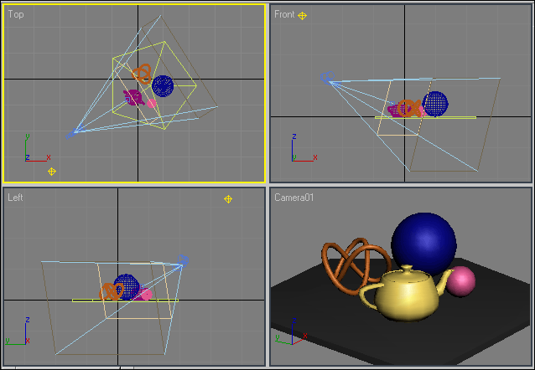

Рис. 12. Создание источника света ***Omni***

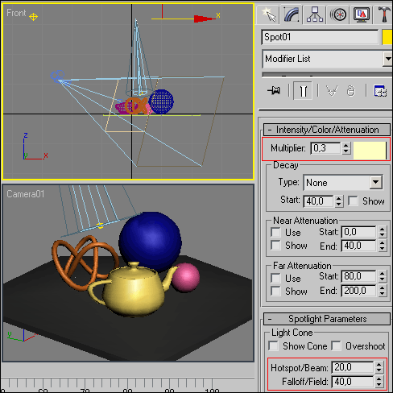

Рис. 13. Создание источника света ***FreeSpot***

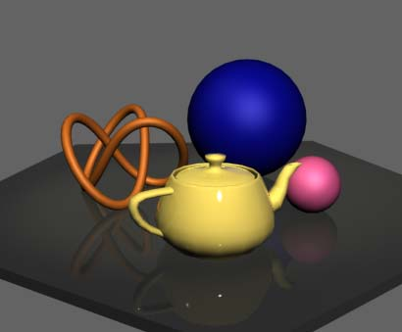

Рис. 14. Вид сцены после создания источников света

Назначьте сцене эффект объемного света, в области **VolumeLightParameters** окна **EnvironmentandEffects** щелкните на кнопке **PickLight** (Указать источник) и укажите свободный прожектор на любом из видовых экранов — сцена осветится видимыми лучами света (рис. 15). Отрегулируйте настройки объемного света в соответствии с рис. 16, изменив основной цвет лучей (**FogColor**), увеличив уровень яркости границ ослабления света (**Atten**. **Mult**), включив флажки **UseAttenuationColor** и **Exponential** и добавив фрактальный шум ( **Fractal**). В итоге видимый свет станет гораздо более естественным (рис. 17). Слегка увеличьте силу разброса (**Amount**) и сделайте шум более зернистым, уменьшив размер включений ( **Size**), — рис. 18. В результате в световом пучке станет хорошо заметной пылевая взвесь (рис. 19).

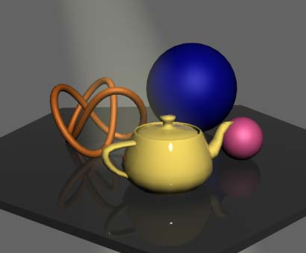

Рис. 15. Результат назначения эффекта ***VolumeLight*** свободному прожектору

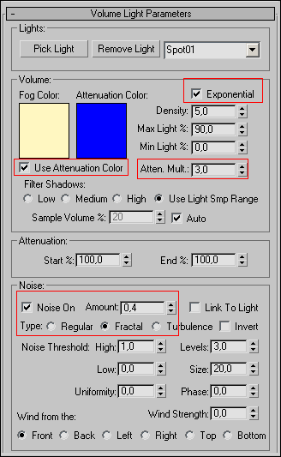

Рис. 16. Первоначальное изменение настроек эффекта ***VolumeLight***

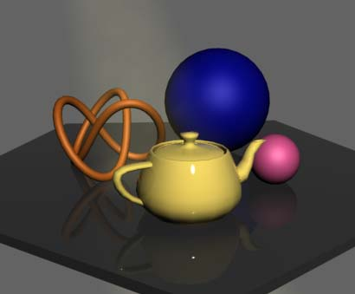

Рис. 17. Вид сцены после первой корректировки параметров объемного света

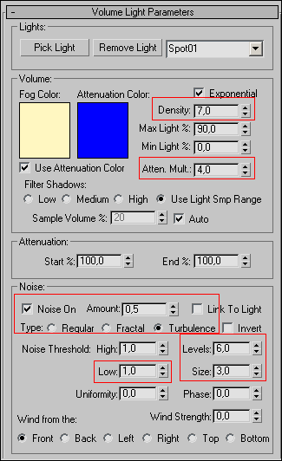

Рис. 18. Окончательное изменение настроек эффекта ***VolumeLight***

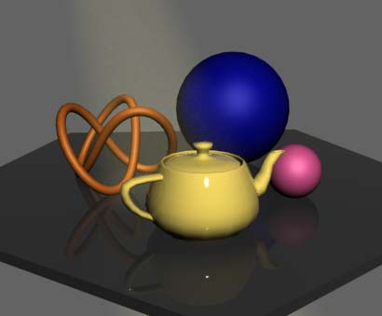

Рис. 19. Сцена с объемным светом

## Fire Effect

**FireEffect** позволяет имитировать эффект горения, а потому используется для создания пламени, взрывов, шаровых молний и дыма. Область распространения эффекта всегда ограничена гизмо.

Характер огня зависит от настройки параметров эффекта, регулируемых в свитке **FireEffectParameters** (рис. 20). Данный свиток представлен шестью разделами: **Gizmos**, **Colors**, **Shape**, **Characteristics**, **Motion** и **Explossion**. Первая группа позволяет настроить гизмо. Во второй устанавливаются цвета: **InnerColor** — внутренний цвет, **OuterColor** — внешний цвет и **SmokeColor** — цвет дыма. В области **Shape** можно отрегулировать форму огня:

* **FlameType** (Тип пламени) — бывает двух типов: **Tendrill** (Язык) и **Fireball** (Огненный шар), первый вариант используется для создания пламени костра, свечи и т.п., второй — для шаровых молний и метеоров;
* **Stretch** (Вытягивание) — позволяет управлять высотой пламени, при увеличении значения данного параметра пламя становится более ровным и высоким;
* **Regularity** (Регулярность) — обеспечивает нужный уровень однородности пламени.

В области **Characteristics** задается размер языков пламени **FlameSize**, детализация их прорисовки **FlameDetail**, плотность **Density** и образец **Samples**. В группе **Motion** регулируются настройки самого процесса горения (что важно при анимации) — данным процессом управляют параметры **Phase** и **Drift**, регулирующие фазу смешения и скорость разрастания огня соответственно. А в группе **Explosion**, которая включается при необходимости, определяются параметры взрыва: **Smoke** — задает появление дыма, **Fury** — интенсивность взрыва, **Setup Explossion** — устанавливает начало и конец взрыва.

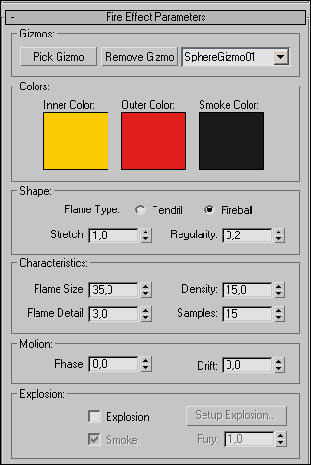

Рис. 20. Свиток ***Fire Effect Parameters***

Вернитесь к рабочей сцене, удалите созданный ранее эффект объемного света, выделив его в списке эффектов и щелкнув на кнопке **Delete**. Создайте эффект **FireEffect** и проведите рендеринг — никакого огня не появится, так как данный эффект работает лишь при указании гизмо. Поэтому перейдите на панель **Create**=>**Helpers**, выберите на ней уровень **AtmosphericApparatus** и создайте сферический гизмо **SphereGizmo**. Выделите чайник, активируйте панель **Modify** и отключите изображение крышки чайника, удалив флажок **Lid**. Разместите гизмо внутри чайника и слегка приподнимите (будем считать, что чайник у нас играет роль резервуара с маслом), при необходимости подкорректируйте его размер (радиус гизмо должен быть примерно равен предполагаемому радиусу пламени) — рис. 21. В области **FireEffectParameters** окна **EnvironmentandEffects** щелкните на кнопке **PickGismo** (Указать гизмо) и укажите созданный вспомогательный объект на любом из видовых экранов. Визуализируйте сцену — внутри чайника появится пламя (рис. 22).

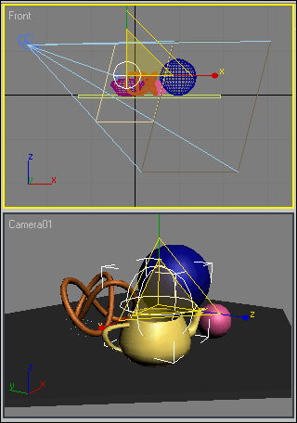

Рис. 21. Размещение объекта ***SphereGizmo***

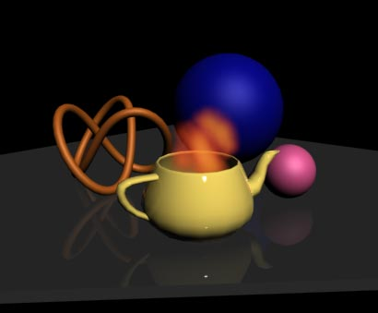

Рис. 22. Вид сцены с пламенем

Увеличьте размер языков пламени (**FlameSize**) до 5, а их плотность (**Density**) — до 50. В результате языки пламени станут короче и заметно ярче, а пламя будет напоминать шаровую молнию (рис. 23 и 24). Уменьшите значение параметра **Density** до 10, сделайте **FlameDetail** равным 10, **Samples** — 25, а для **FlameType** установите вариант **Tendrill** — получившийся огонь будет напоминать пламя костра (рис. 25 и 26).

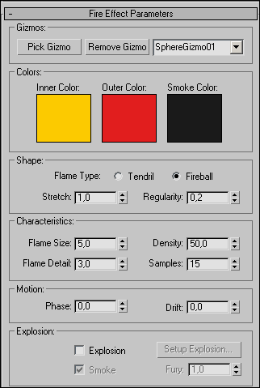

Рис. 23. Настройка параметров эффекта ***Fire Effect***

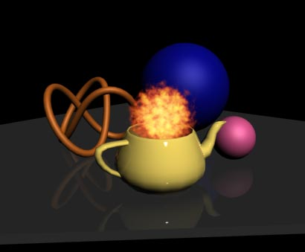

Рис. 24. Результат первой корректировки языков пламени

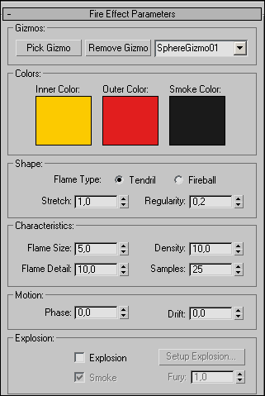

Рис. 25. Настройка параметров эффекта ***Fire Effect***

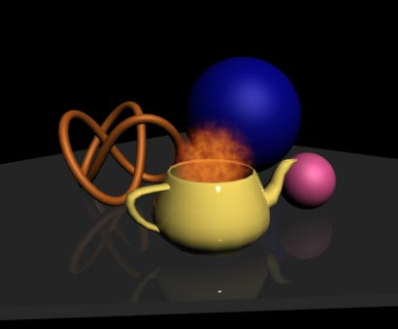

Рис. 26. Результат второй корректировки языков пламени

А теперь попробуем анимировать созданный огонь. Включите режим автоматического создания ключей, щелкнув на кнопке **ToggleAutoKeyMode**, перетащите ползунок временной шкалы на последний кадр и в области **FireEffectParameters** окна **EnvironmentandEffects** установите для параметра **Drift** (Дрейв), определяющего скорость разрастания огня, значение 200. Отключите режим автоматического создания ключей. Просмотрите анимацию в окне **Perspective**, щелкнув на кнопке **Play Animation**, — пока никакого огня нет и в помине, что вполне понятно, так как атмосферные эффекты в окнах проекций не отображаются, но значение измененного параметра исправно меняется. Создадим AVI-файл. Откройте окно настройки параметров визуализации **RenderScene**, применив команду **Rendering**=>**Render**, и перейдите на вкладку **CommonParameters**. В группе параметров **TimeOutput** (Временной интервал) активизируйте переключатель **ActiveTimeSegment** (Активный сегмент времени). В группе **RenderOutput** (Вывод визуализации) щелкните на кнопке **Files** (Файлы) и укажите имя файла, формат расширения (AVI) и формат сжатия (рис. 27), а затем щелкните на кнопке **Render**, что приведет к формированию AVI-файла в указанной папке. Запустите созданный файл и просмотрите его в окне встроенного проигрывателя (рис. 28).

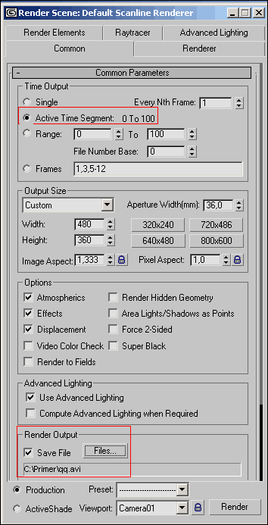

Рис. 27. Настройка параметров сохранения анимации

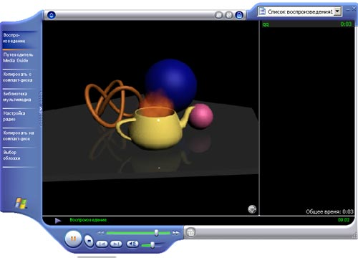

Рис. 28. Демонстрация анимации в окне Windows-проигрывателя

**Задания к лабораторно-практической работе**

**«Атмосферные эффекты»**

### Задание 1. Стандартный туман

Область распространения стандартного тумана может ограничиваться диапазоном влияния окружающей среды (**EnvironmentRange**) в поле зрения камеры. Характер распространения тумана между данными границами зависит от того, включен или выключен флажок **Exponential** (Экспоненциальный). При включенном флажке туман распространяется по криволинейной траектории, при выключенном — по прямолинейной.

Диапазон влияния окружающей среды задается двумя ограничивающими плоскостями: **NearRange** (Ближняя граница) и **FarRange** (Дальняя граница) — рис. 28. Ближняя граница определяет расстояние, на котором эффект начинает действовать, дальняя — расстояние, начиная с которого эффект проявляется в полную силу. Объекты, находящиеся между ближней и дальней границами, будут видны частично, а расположенные за дальней границей — вообще не видны. По умолчанию данные границы не отображаются в окнах проекций — для включения их отображения следует активизировать флажок **Show**. Местоположение границ задается в свитке **Parameters** (Параметры) камеры.

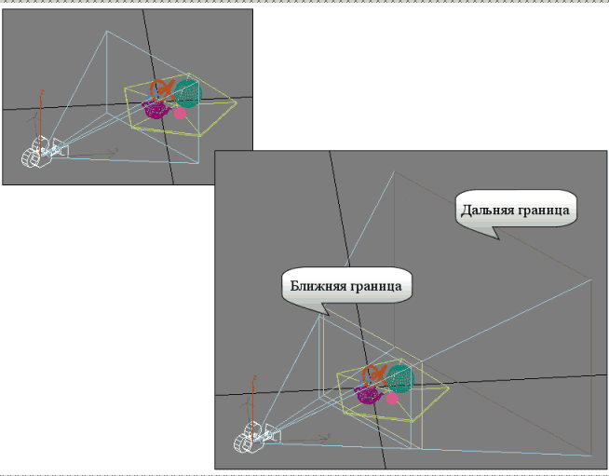

Рис. 28. Вид сцены без отображения ближней и дальней границ (слева) и с их отображением

 Для примера создайте произвольную сцену с несколькими примитивами (рис. 29). Назначьте ей эффект стандартного тумана — из меню **Rendering** (Визуализация) откройте команду **Environment** (Окружение), в свитке **Atmosphere** (Атмосферные эффекты) щелкните по кнопке **Add** (Добавить), выберите эффект **Fog** (Туман) и щелкните по кнопке Ок. Визуализируйте сцену — туман покроет всю сцену полностью, причем вблизи дальней границы туман будет столь плотным, что находящиеся там фрагменты объектов окажутся полностью скрытыми (рис. 30). В секции **FogParameters** установите для тумана светло-голубой цвет, а в области **Standard** уменьшите параметр **Far**, означающий уровень максимальной плотности тумана, до 50% — туман станет голубым, а плотность его снизится, но ближняя и дальняя границы распространения тумана останутся неизменными (рис. 31 и 32).

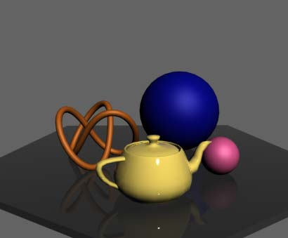

Рис. 29. Исходная сцена

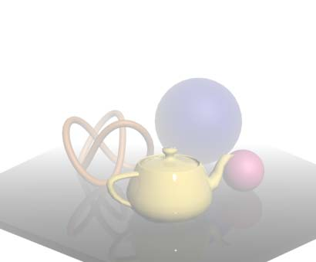

Рис. 30. Начальный вид сцены со стандартным туманом

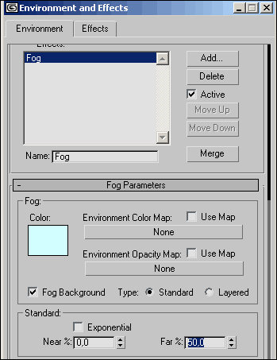

Рис. 31. Изменение параметров эффекта ***Fog***

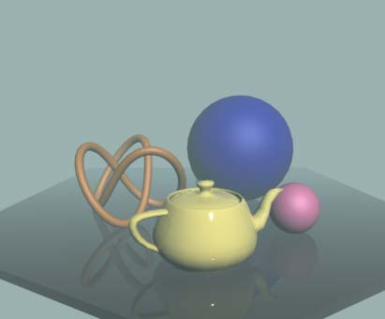

Рис. 32. Вид сцены после коррекции настроек тумана

 Откройте на панели **Create** категорию **Cameras** (Камеры), щелкните по кнопке **Target** (Нацеленная камера) и в окне проекции Тор создайте камеру, нацеленную на объекты. Вместо проекции **Perspective** загрузите проекцию камеры (клавиша С), подкорректируйте ее положение (рис. 33). Теперь отрегулируем границы распространения тумана. Выделите камеру, откройте панель **Modify** и в группе **EnvironmentRanges** установите флажок **Show** — в области зрения камеры отобразится дальняя граничная плоскость диапазона (ближняя плоскость по умолчанию устанавливается на нулевом расстоянии и потому не видна) — рис. 34. Установите ближнюю границу (**NearRange**) равной 300, а дальнюю (**FarRange**) — 500 и после визуализации увидите, что никакого тумана на переднем плане нет, зато на заднем плане он стал более заметен по причине перемещения дальней границы (рис. 35).

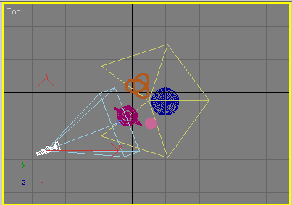

Рис. 33. Появление камеры

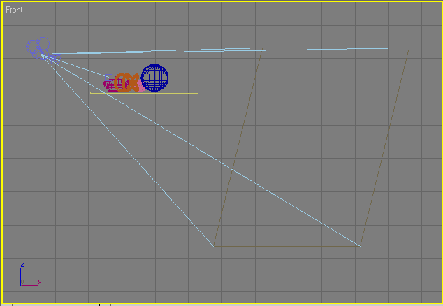

Рис. 34. Вид сцены с дальней границей

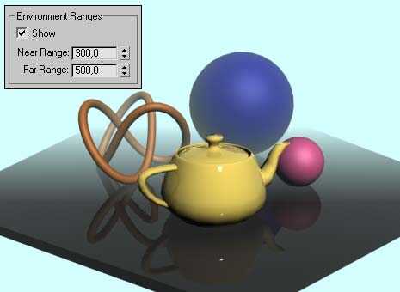

Рис. 35. Результат установки плоскостей, ограничивающих зону распространения тумана

### Задание 2. Слоистый туман

В отличие от стандартного тумана, слоистый не ограничивается плоскостями **NearRange** и **FarRange**. Чтобы убедиться в этом, измените в секции **FogParameters** свитка **Atmosphere** тип тумана со **Standard** на **Layered** и визуализируйте сцену — голубой туман будет окутывать ее полностью, несмотря на установленные ближнюю и дальнюю границы (рис. 36).

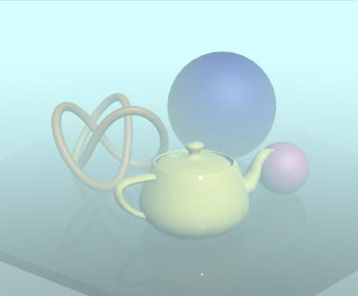

Рис. 36. Начальный вид сцены со слоистым туманом

 Зато у слоистого тумана можно регулировать пределы вертикального распространения через горизонт камеры и настройки самого тумана:

* **Top**/**Bottom** — определяет верхнюю/нижнюю границы слоя тумана;
* **Density** — задает плотность тумана ;
* **Falloff** — определяет положение тумана относительно линии горизонта: **Top** (вверху), **Bottom** (внизу) или **None** (нет);
* **HorizonNoise** — задает разброс тумана по линии горизонта;
* **Size** — определяет размер элементов тумана;
* **Angle** — устанавливает угол камеры к горизонту.

Для примера установите значение параметра **Top** равным 0, а **Bottom** — 40 и при визуализации увидите, что туман состоит как бы из двух слоев — плотного нижнего и совсем неплотного верхнего (рис. 37). Установив флажок **HorizonNoise** (Шум горизонта) и экспериментируя со значениями параметров **Size** и **Angle**, можно добиться неровной кромки тумана в области линии горизонта (рис. 38).

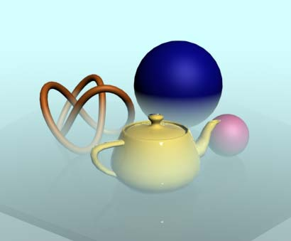

Рис. 37. Сцена двухслойного тумана

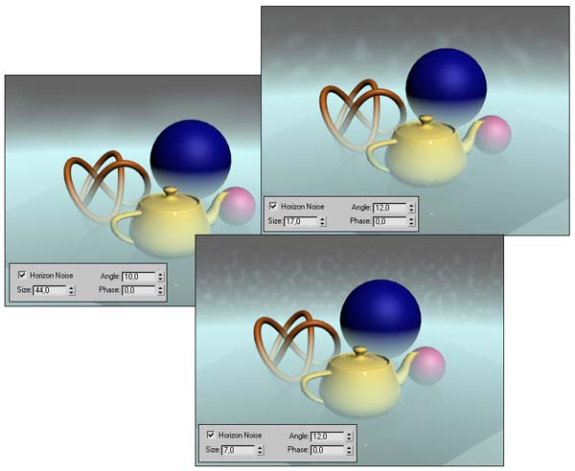

Рис. 38. Примеры слоистого тумана с неровной кромкой

### Задание 3. Текст, окутанный туманом

Подготовьте сцену из двух объектов: плоскости и объемного текста, полученного посредством лофтинга пути по текстовому сплайну (рис. 39). Создайте стандартную нацеленную камеру и настройте ее положение и ориентацию для такого же, как и в окне **Perspective**, вида. Назначьте сцене эффект слоистого тумана, щелкнув в свитке **Atmosphere** окна **Environment and Effects** (Окружение и эффекты) на кнопке **Add**, выбрав эффект **Fog** и изменив тип тумана на **Layered**. Настройте параметры слоистого тумана в соответствии с рис. 40, изменив цвет тумана, определив его верхнюю и нижнюю границы, плотность (**Density**) и настроив разброс фрагментов тумана вдоль линии горизонта (флажок **HorizonNoise**). Установите рис. 41 в качестве фона при рендеринге (команда **Rendering**=>**Environment**=>**EnvironmentMap**=>**Bitmap**) и как текстурную карту на канале **Diffuse** для материала, назначенного плоскости. Результат визуализации полученной сцены показан на рис. 42.

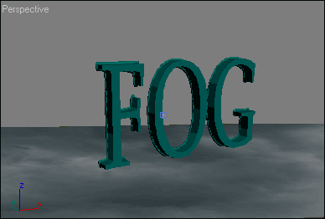

Рис. 39. Начальный вид сцены

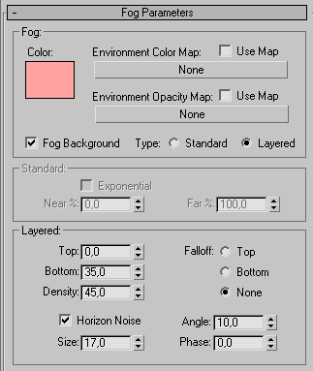

Рис. 40. Параметры настройки эффекта ***FogLayered***

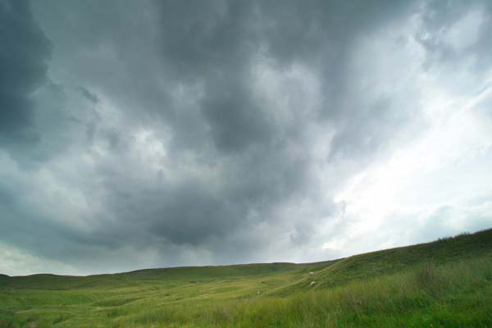

Рис. 41. Фоновое изображение

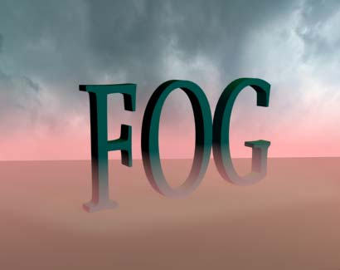

Рис. 42. Результат назначения слоистого тумана

 В целом текст смотрится неплохо, но сама сцена несколько мрачновата, попробуем придать ей яркости путем настройки освещения. Создайте в проекции **Left** источник типа **TargetSpot** для освещения текста спереди — расположите источник в направлении текста и уменьшите его интенсивность до 0,7 (рис. 43). Для общего освещения сцены добавьте дополнительный **Omni**-источник с розовым (как и у тумана) цветом, увеличьте его интенсивность до 2 (рис. 44). Результат рендеринга окажется гораздо более привлекательным (рис. 45).

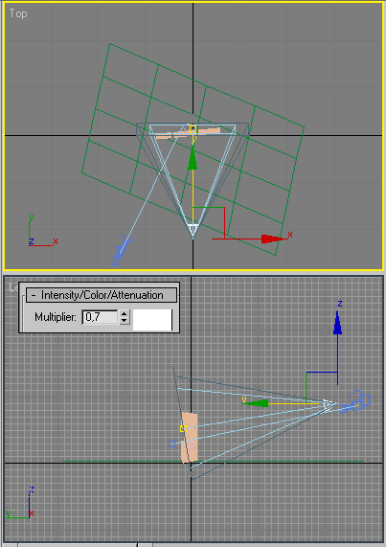

Рис. 43. Создание источника света ***TargetSpot***

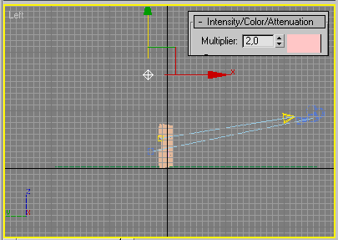

Рис. 44. Создание источника света ***Omni***

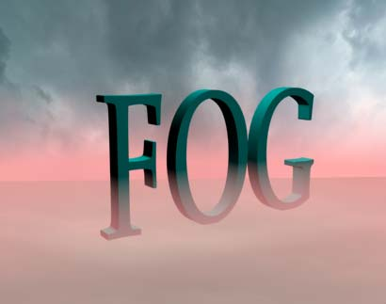

Рис. 45. Текст, окутанный туманом

### Задание 4. Пейзаж с небом и облаками

Попробуем создать сцену, в которой небо с облаками будет имитироваться за счет добавления эффекта **VolumeFog**. Создайте сцену с двумя объектами — поверхностью почвы и растущим на ней деревом. В качестве почвы возьмите **Path**-сетку типа **Quad** ( **Create**=> **Geometry**=> **Path Grids**=> **Quad**) с десятью ячейками по ширине и по длине ( **Length Segs**=10, **Width Segs**=10). А затем наложите на нее модификатор **Noise** с параметрами как на рис. 46, что придаст поверхности почвы холмистый вид. Назначьте объекту подходящий материал. В окне проекции **Perspective** поверните сетку так, чтобы она заняла всю нижнюю половину экрана. Дерево подберите из группы встроенных растительных объектов **Follage** (**Create**=> **Geometry**=> **AEC Extended**) — рис. 47.

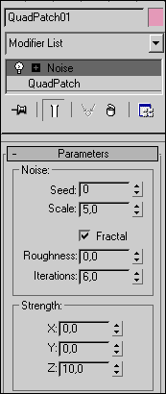

Рис. 46. Параметры модификатора ***Noise***

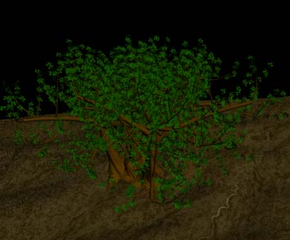

Рис. 47. Начальный вид сцены

Перейдите на панель **Create**=>**Helpers**, установите уровень **AtmosphericApparatus**, создайте объект **SphereGi zmo**, отрегулируйте его размеры и разместите вспомогательный объект на заднем плане сцены (рис. 48). Назначьте сцене эффект объемного тумана, а затем установите созданный вспомогательный объект в качестве гизмо эффекта, щелкнув в свитке **VolumeFogParameters** на кнопке **PickGismo** (Указать гизмо) и указав объект **SphereGi zmo** в окне проекции. Визуализируйте сцену и увидите, что местоположение гизмо выбрано достаточно удачно, а с настройками придется еще поработать (рис. 49).

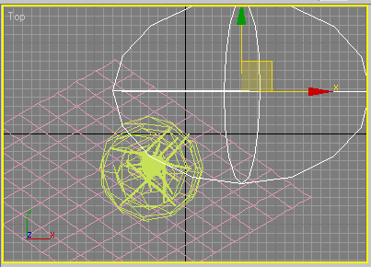

Рис. 48. Размещение объекта ***SphereGizmo***

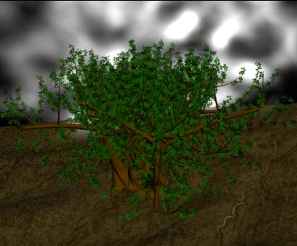

Рис. 49. Начальный вид сцены с объемным туманом

Отрегулируйте параметры объемного тумана в соответствии с рис. 50, изменив цвет тумана, уменьшив плотность, выбрав турбулентный вариант разброса элементов, включив флажок **Exponential** и подобрав уровень перемешивания тумана. Установите в качестве фона при рендеринге сероватый цвет. Результат визуализации полученной сцены показан на рис. 51.

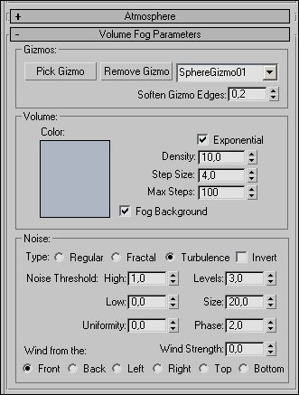

Рис. 50. Настройка параметров эффекта ***VolumeFog***

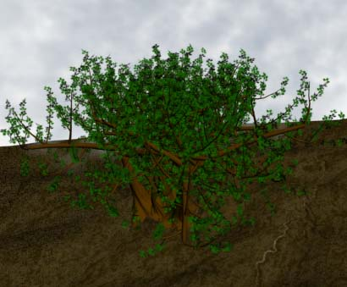

Рис. 51. Результат корректировки параметров слоистого тумана

Попытаемся отрегулировать линию горизонта. В проекции **Top** создайте **Target**-камеру, окно **Persrective** замените на окно камеры и разместите последнюю так, чтобы сцена просматривалась примерно в том же ракурсе, как и ранее в окне перспективы. Выделите камеру без мишени и в свитке **Parameters** включите флажок **ShowHorizon** (в окне камеры появится линия горизонта), отрегулируйте положение камеры и размещение объектов сцены так, чтобы линия горизонта камеры приблизилась к предполагаемой линии горизонта сцены, которая должна проходить на границе между плоскостями почвы и неба (рис. 52). Сцена станет более естественной (рис. 53).

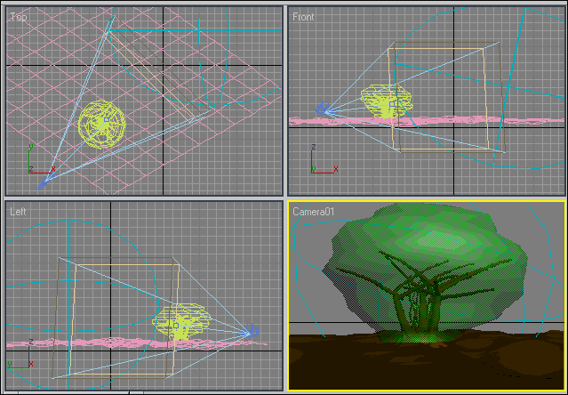

Рис. 52. Настройка положения камеры

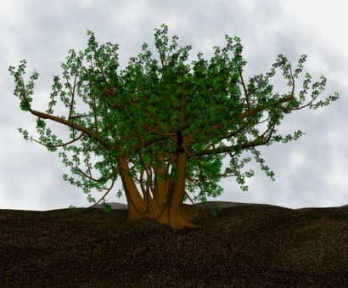

Рис. 53. Изменение вида сцены после согласования горизонтов

Назначьте сцене эффект **Fog** (Туман), уменьшив плотность тумана ( **Far**) до 30. Выделите камеру, перейдите на панель **Modify**, в группе **EnvironmentRanges** установите флажок **Show**, а затем экспериментально подберите значения ближней (**NearRange**) и дальней (**FarRange**) границ — в данном случае были взяты значения 120 и 230 соответственно. После рендеринга увидите, что линия горизонта подернулась дымкой, а сцена за счет этого стала более правдоподобной (рис. 54). И напоследок немного изменим освещение. В проекции **Top** создайте источник света типа **Omni** чуть желтоватого цвета — немного усильте его интенсивность (рис. 55), включите режим генерации теней, активировав флажок **Shadows** в свитке **GeneralParameters**, а затем уменьшите плотность тени, установив счетчик **Dens** (Плотность) в свитке **ShadowParameters** равным 0,5, чтобы тени были не слишком черными. Сцена преобразится — рис. 56.

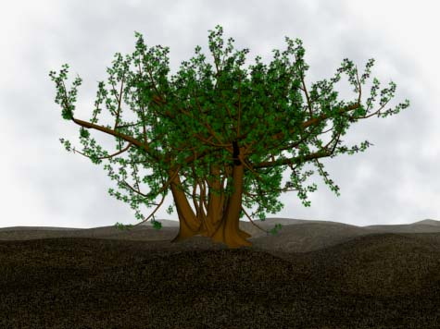

Рис. 54. Пейзаж с дымкой в области линии горизонта

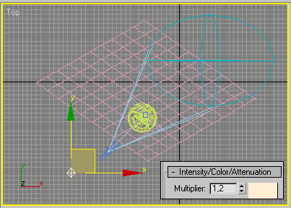

Рис. 55. Создание источника света ***Omni***

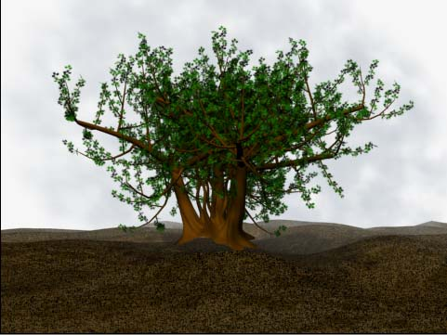

Рис. 56. Пейзаж с небом и обычными облаками

При желании облака можно сделать рваными, если увеличить интенсивность тумана (**Density**) и размер его фрагментов (**Size**), установить низкий порог разброса элементов ( **Low**) и изменить количество уровней (**Levels**) — рис. 57. Кроме того, в данном случае цвет фона был изменен на темно-синий, а цвет стандартного тумана — на серый в связи с изменением тональности неба. Окончательный вид сцены показан на рис. 58.

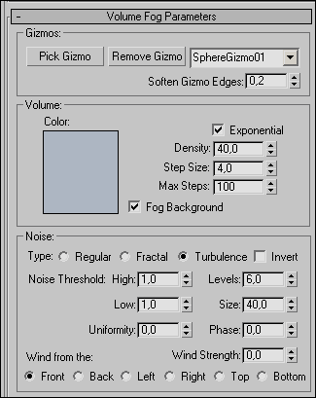

Рис. 57. Параметры настройки эффекта ***VolumeFog***

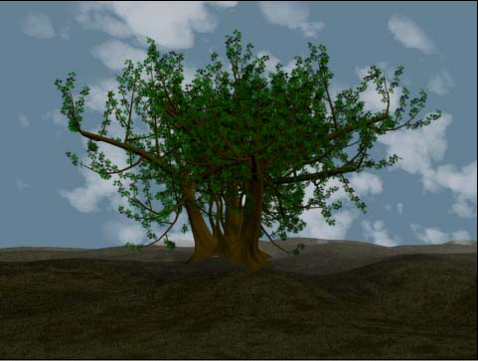

Рис. 58. Пейзаж с небом и рваными облаками

### Задание 5. Светящаяся звезда

Воспользуемся эффектом объемного света для создания модели светящейся звезды, за основу которой возьмем обычный шар. Создайте новую сцену с шаром (радиус шара — 50) и откройте редактор материалов, щелкнув на кнопке M. Активируйте пустой слот и создайте на канале **Diffuse** материал с текстурой **Noise** с параметрами как на рис. 59. С помощью команды **Rendering**=>**Environment** (Рендеринг=>Окружение) установите созданную текстуру в качестве фона. Переключитесь в редактор материалов и создайте новый материал с текстурой **Noise** на канале **Diffuse**. Измените у текстуры цвет **Color** 1 на желтый, а в качестве цвета **Color** 2 также подключите текстуру **Noise** и настройте параметры обеих текстурных карт в соответствии с рис. 60. Назначьте созданный материал шару (рис. 61).

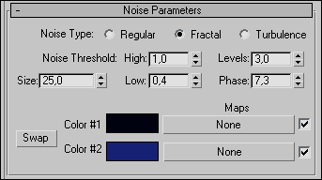

Рис. 59. Настройка параметров текстуры ***Noise*** для первого материала

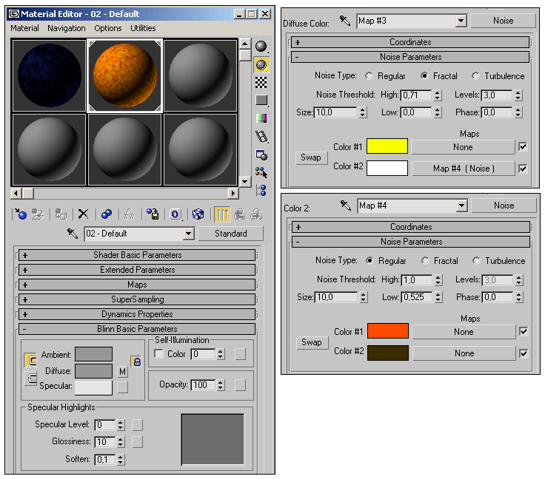

Рис. 60. Настройка параметров второго материала

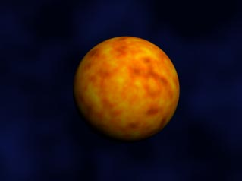

Рис. 61. Исходный вид сцены

Добавьте в центр шара **Omni**-источник, задав для него светло-оранжевый цвет, в секции **FarAttenuation** включите флажок **Use** и установите значения параметра **Start** равным 50 (что соответствует радиусу шара), а параметра **Range** — 60 (рис. 62). Сделайте копию данного источника света — появится второй **Omni**-источник с теми же параметрами, и измените для него значение **Start** на 60, а значение **Range** — на 80. Если после этого визуализировать сцену, то никакого свечения не будет, да и шар довольно сложно будет различить (рис. 63).

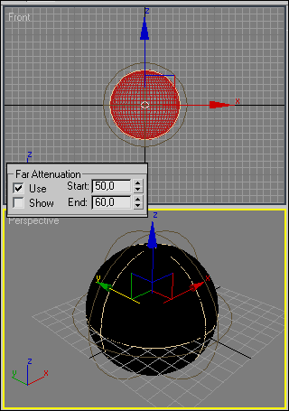

Рис. 62. Создание первого ***Omni*** -источника

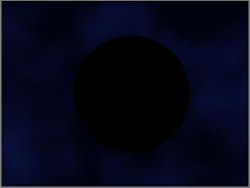

Рис. 63. Вид сцены после создания ***Omni*** -источников

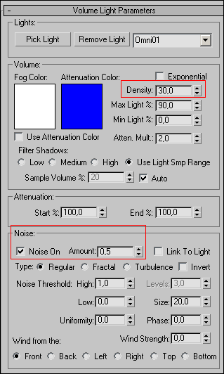 Назначьте сцене эффект объемного света, а затем установите первый **Omni**-источник в качестве светового источника для данного эффекта, щелкнув в свитке **VolumeLightParameters** на кнопке **PickLight** и указав источник в окне любой из проекций. Измените параметры эффекта в соответствии с рис. 64, увеличив плотность освещения (**Density**) и добавив шум (флажок **Noise On**). Назначьте сцене второй эффект объемного света, указав для него второй источник и увеличив для эффекта значение параметров **Density** до 30 и **Amount** до 0,98, уменьшив значение **Size** до 10 и установив значение **Uniformity** равным –0,1 (рис. 65). Проведите рендеринг и увидите, что звезда начнет светиться (рис. 66).

Рис. 64. Настройка параметров первого эффекта ***VolumeLight***

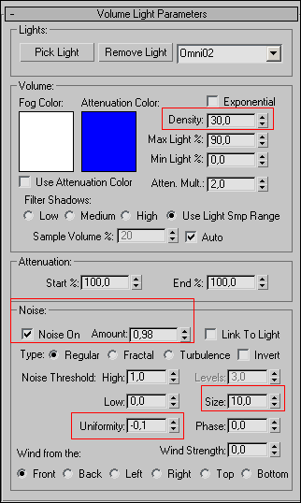

Рис. 65. Настройка параметров второго эффекта ***VolumeLight***

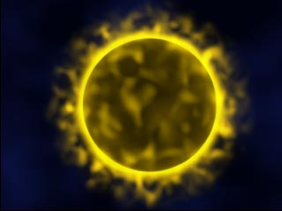

Рис. 66. Светящаяся звезда

### Задание 6. Солнечные лучи, проходящие сквозь стекло

Попробуем имитировать солнечный свет, проникающий в комнату сквозь окно. Смоделируйте сцену в виде комнаты с окном — в качестве комнаты подойдет куб с удаленными передними гранями, а окно быстрее всего собрать из оконных примитивов (**Create**=> **Geometry**=> **Windows**) — рис. 67. Настройте нацеленную камеру и установите **Omni**-источник для создания общего освещения сцены (рис. 68). Идущий из окна солнечный свет имитируйте посредством источника света типа **TargetDirectional** (рис. 69). Настройте данный источник так, чтобы размеры светового потока соответствовали размеру окна. Для этого нужно вручную подобрать значение параметра **Hotspot**/**Beam**, изменить форму сечения светового потока на прямоугольную (**Rectangle**) и отрегулировать соотношение сторон светового прямоугольника параметром **Aspect**. Мишень источника разместите в середине окна прямо на стекле (рис. 70). Полученная в итоге сцена показана на рис. 71.

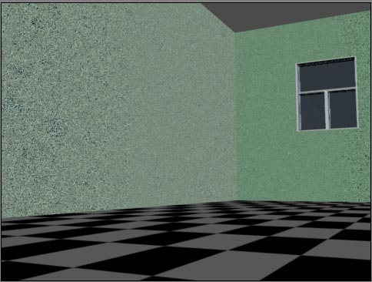

Рис. 67. Начальный вид сцены

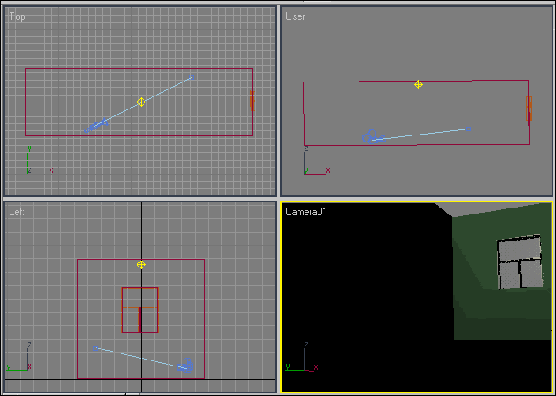

Рис. 68. Появление камеры и ***Omni*** -источника

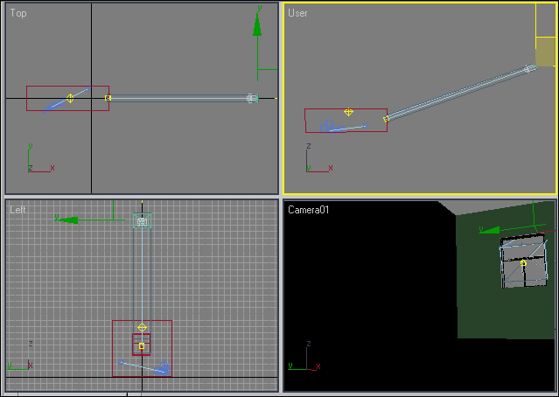

Рис. 69. Создание источника света ***TargetDirectional***

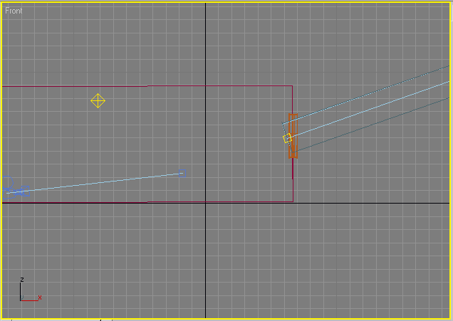

Рис. 70. Положение мишени источника ***TargetDirectional***

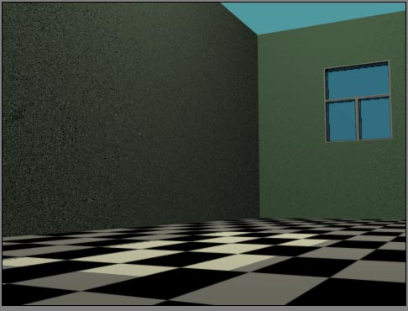

Рис. 71. Вид сцены после настройки источников света

Назначьте сцене эффект объемного света, а затем установите источник **TargetDirectional** в качестве светового источника для данного эффекта (рис. 72). Отрегулируйте параметры эффекта в соответствии с рис. 73, изменив основной цвет лучей (**FogColor**), уменьшив плотность светового потока (**Density**), включив флажки **UseAttenuationColor** и **Exponential**, а в области **Filtershadows** (Фильтровка Теней) выберите вариант **High** (Высокая). Для неоднородности воздушной среды установите турбулентный тип разброса шума, настройте порог разброса (**NoiseThreshold**) и определите размер шумовых включений ( **Size**). В результате попадающий в комнату через окно свет станет действительно напоминать солнечные лучи (рис. 74).

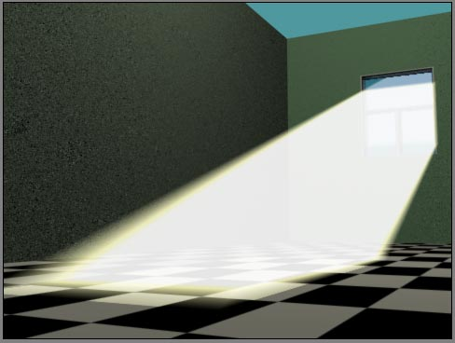

Рис. 72. Результат назначения эффекта ***VolumeLight*** с настройками по умолчанию

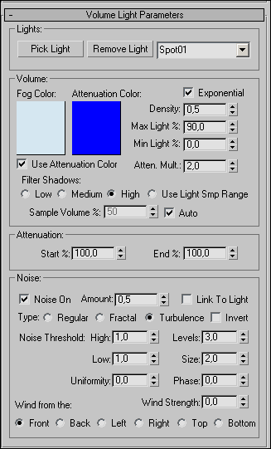

Рис. 73. Настройка параметров эффекта ***VolumeLight***

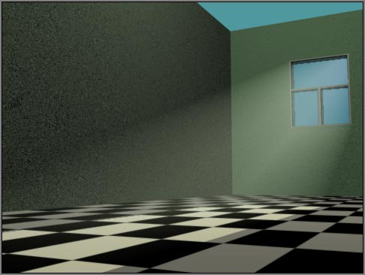

Рис. 74. Солнечные лучи, проходящие сквозь стекло (в основе один источник)

Результат может быть еще интереснее (рис. 75), если для каждого из стекол настроить свой источник света, а затем с каждым из источников связать свой эффект объемного света (рис. 76) — параметры настройки всех источников, равно как и эффектов **VolumeLight**, одинаковы. Единственное что потребуется, — это тщательно отрегулировать форму и размеры световых потоков (они должны идеально соответствовать размерам стекол), а мишени источников направить в центры стекол.

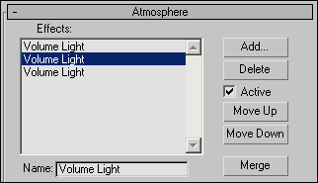

Рис. 75. Свиток ***Atmosphere*** с тремя эффектами объемного света

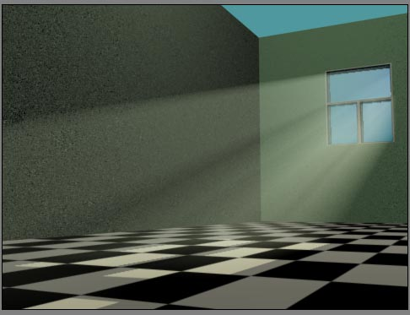

Рис. 76. Солнечные лучи, проходящие сквозь стекло

### Задание 7. Горящий запальный шнур

Воспользуемся эффектом горения для создания анимации горения запального шнура. Смоделируйте сцену из трех объектов: криволинейного сплайна, очень длинного цилиндра с малым радиусом и вспомогательного объекта типа **AtmosphericApparatus** — **SphereGizmo** (рис. 77). Сплайн и цилиндр потребуются для создания шнура — сплайн определит его форму, а цилиндр придаст нужную толщину. Объект **SphereGizmo** нужен для получения эффекта горения — с его помощью мы получим огонек на горящем конце шнура.

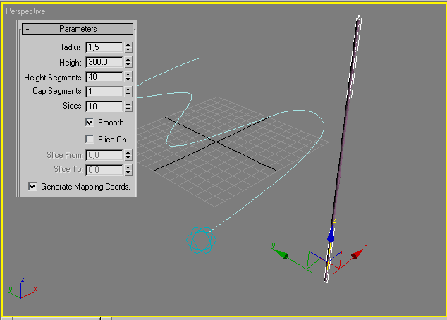

Рис. 77. Исходная сцена

Нужно придать запальному шнуру форму созданного сплайна. Для этого вначале примените к цилиндру модификатор деформации по траектории (команда **Modifiers**=>**Animation**=>**PathDeform** (**WSM**) — Модификаторы=>Анимация=>Деформация по траектории (WSM)). В свитке **Parameters** модификатора щелкните на кнопке **PickPath** (Указать путь) и выберите в одном из окон проекций сплайн — цилиндр примет форму сплайна. Затем щелкните на кнопке **MovetoPath** (Передвинуть на путь) для того, чтобы цилиндр занял на сплайне правильное положение, и на панели **Modify** отрегулируйте длину цилиндра так, чтобы она совпала с длиной сплайна (рис. 78). Назначьте тот же самый модификатор объекту **SphereGizmo**, так как по мере горения шнура огонек должен по нему передвигаться (рис. 79). Инструментом **Move and Selection** переместите сферический гизмо по оси Z так, чтобы контейнер оказался в самом конце запального шнура (рис. 80).

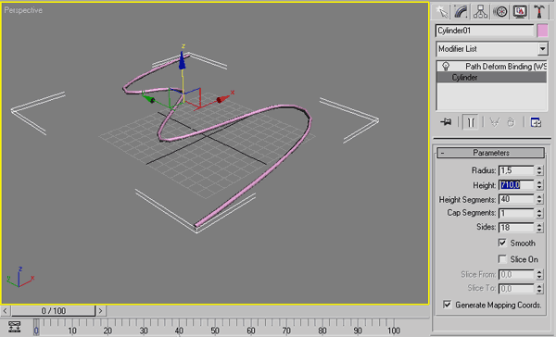

Рис. 78. Изменение длины цилиндра

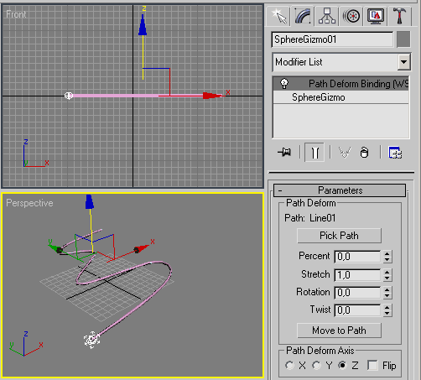

Рис. 79. Назначение модификатора ***PathDeform*** (***WSM***) объекту ***SphereGizmo***

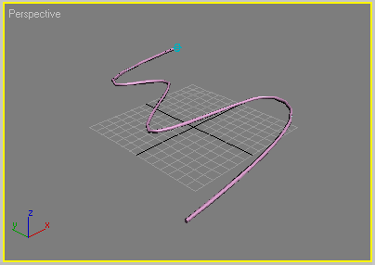

Рис. 80. Перемещение объекта ***SphereGizmo***

Включите режим создания автоматической генерации ключей анимации, перетащите ползунок временной шкалы на последний кадр, выделите цилиндр, переключитесь на панели **Modify** в режим его редактирования и уменьшите значение его высоты (**Height**) до нуля (рис. 81). Выделите объект **SphereGizmo** и переместите его по оси Z на противоположный конец шнура (рис. 82). Выйдите из режима создания анимации, щелкнув на кнопке **ToggleAutoKeyMode**. Проиграйте анимацию в окне **Perspective**, щелкнув на кнопке **PlayAnimation**, — длина шнура будет постепенно уменьшаться, при этом сферический гизмо в результате перемещения всегда будет находиться на горящем конце шнура (рис. 83). Назначьте сцене эффект **FireEffect** и укажите сферический гизмо в качестве гизмо эффекта. Увеличьте плотность огня (**Density**) до 70. Создайте AVI-файл, применив команду **Rendering**=>**Render**, — на вкладке **CommonParameters** активизируйте переключатель **ActiveTimeSegment**, щелкните на кнопке **Files**, укажите имя файла с расширением, а затем щелкните на кнопке **Render**. По окончании рендеринга запустите созданный файл и просмотрите в окне встроенного проигрывателя (рис. 84).

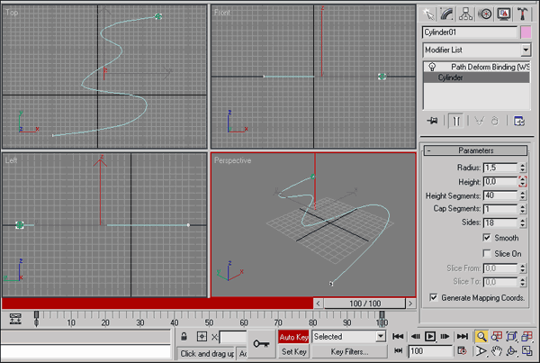

Рис. 81. Анимирование цилиндра

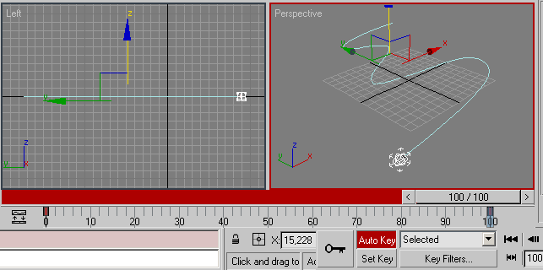

Рис. 82. Анимирование объекта ***SphereGizmo***

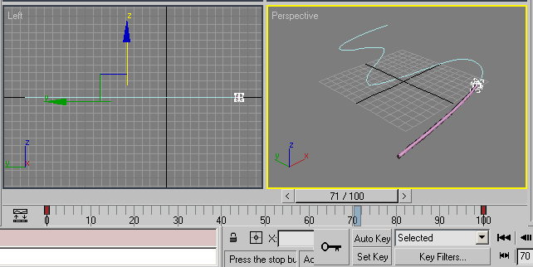

Рис. 83. Просмотр анимации в окне ***Perspective***

Рис. 84. Демонстрация анимации в окне Windows-проигрывателя

### Вопросы для проверки

1. Какие атмосферные эффекты можно смоделировать в 3 DS MAX?
2. Сколько типов атмосферных эффектов предусмотрено в 3 DS MAX?
3. Где настраиваются атмосферные эффекты?
4. **Сколько типов у Fog-тумана?**
5. **Чем отличаются Fog и VolumeFog?**

**Обеспеченность лабораторно-практических занятий**

**Учебно-методическое и информационное обеспечение**

Реализация программы обеспечивается доступом каждого обучающегося к библиотечному фонду – Электронной библиотечной системе BOOK.RU.

**Основные источники:**

1. Информационные технологии в профессиональной деятельности: учебник / Е.В. Филимонова. — Москва: КноРус, 2017. — 482 с.
2. Информационные технологии. Задачник (для СПО). Учебное пособие: учебное пособие / С.В. Синаторов. — Москва: КноРус, 2018. — 253 с.

**Дополнительные источники:**

1. Информатика: учебник / Н.Д. Угринович. — Москва: КноРус, 2018. — 377 с.
2. Информатика. Практикум: практикум / Н.Д. Угринович. — Москва: КноРус, 2018. — 264 с.
3. Пакеты прикладных программ. Учебное пособие: учебное пособие / С.В. Синаторов. — Москва: КноРус, 2019. — 195 с. —

**Интернет-ресурсы:**

1. book.ru. Информационные технологии. Онлайн-тестирование

**Дополнительные интернет-ресурсы:**

1. <https://3dmaster.ru/uroki/>
2. <http://samoychiteli.ru/document282.html>
3. [https://compress.ru](https://compress.ru/article.aspx?id=15050)
4. [http://www.3dmax-tutorials.ru](http://www.3dmax-tutorials.ru/)
5. <http://kuzyaaaaaaqwerrfgtbvffa.blogspot.com/2015/03/3-d-max.html>
6. <http://3d-box.ru/urok__4_delaem_stul__modifikatori_loft__extrude_i_bevel_.htm>

**Материально-техническое обеспечение**

Материально-техническое обеспечение включает в себя наличие специализированного кабинета, имеющего:

* посадочные места по количеству обучающихся;
* рабочее место преподавателя;
* технические средства обучения: компьютер с лицензионным программным обеспечением и выходом в сеть Интернет, лицензионное или свободно распространяемое программное обеспечение по профилю обучения, мультимедийный проектор.

Для проведения лабораторно-практических занятий имеется учебный класс, укомплектованный всем необходимым оборудованием и инвентарем.